HW 14044
E74
FE0
*# HW 14044, CBR, 23.01.2021 - ERROR-Message unterdrücken
*## HW 14044, CBR, 23.01.2021 - ERROR-Message unterdrücken
Message nach ATC
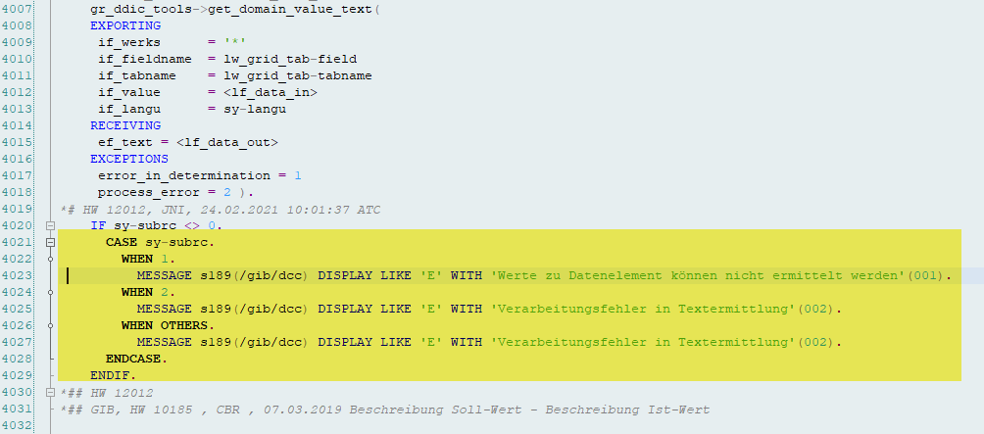

FuBa: /GIB/DCC_BR_MTN_STAMPS
Korrektur:
*# GIB, CBR, 23.01.2021 - ERROR-Message unterdrücken
*## GIB, CBR, 23.01.2021 - ERROR-Message unterdrücken
Form CUST_SELECTION_GET_DATA
